департамент ОБРАЗОВАНИЯ И МОЛОДЕЖНОЙ ПОЛИТИКИ  НОВГОРОДСКОЙ ОБЛАСТИ |  |  |  |  | Руководителям органов управления образованием городского округа и муниципальных районов области  Руководителям государственных областных общеобразовательных организаций
ул. Новолучанская, д.27,
Великий Новгород, Россия, 173001
тел. (8162) 77-25-60, факс 77-47-71
E-mail: depobr@edu53.ru
03.05.2017 |  | № | 620-рг
на № |  | от
О направлении распоряжений

Департамент образования и молодежной политики Новгородской области направляет для использования в работе распоряжения Федеральной службы по надзору в сфере образования и науки от 30.12.2016 № 3422-10, от 26.04.2017 № 920-10.
Приложение: на 22 л. в электронном виде.

Руководитель департамента | 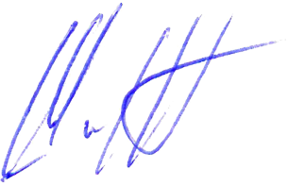 | А.Г. Ширин

Баранова Светлана Викторовна
974-374
бс 02.05.2017

